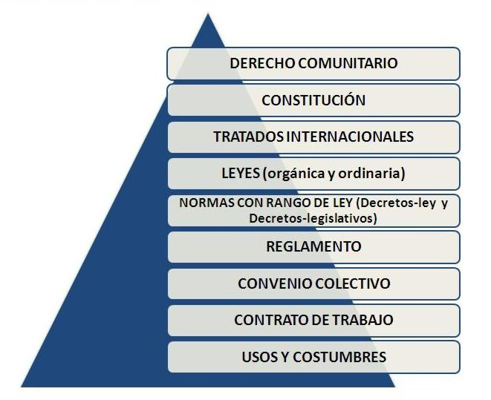

Ex:

**Actividade 2 AS FONTES DO DEREITO DO TRABALLO**

Ex:

Ex:

Ex:

Ex:

Ex:

Ex:

Ex:

Ex artígo laboral:

1- Articulo 137.1 1. Para la consecución de los objetivos del artículo 151, la Unión apoyará y completará la acción de los Estados miembros en los siguientes ámbitos:

2- Articulo 40.2 Velarán por la seguridad e higiene en el trabajo y se garantizará el descanso necesario, mediante la limitación de la jornada laboral, las vacaciones periódicas retribuidas y la promoción de centros adecuados

3-Convención Internacional sobre la protección de los Derechos de todos los trabajadores migratorios y de sus familiares (2005)

4- Ley Orgánica 3/2022, de 31 de marzo, de ordenación e integración de la Formación Profesional.

5-

6-x

7-

8-x

9-

1. Meu Deus! – grita Eduardo desesperado – . Hoxe tería que entregar un suposto práctico sobre a xerarquía de normas laborais en clase de FOL no que estivo traballando toda a noite e, ao intentar imprimilo, o procesador de texto desordenou incomprensiblemente todo o arquivo. O texto impreso quedou da seguinte forma:
   1. XXV Convenio Colectivo para oficinas de farmacia 2017-2019.
   2. Real Decreto Lexislativo 2/2015 de 23 d eoutubro, polo que se aproba o texto refundido da Lei do Estatuto dos Traballadores.
   3. Lei 31/1995, de 8 de novembro, de Prevención de Riscos Laborais.
   4. Real Decreto Lei 21/2018, de 14 de novembro, de medidas urxentes en materia de vivenda e aluguer.
   5. Ley Orgánica 3/2007 para igualdade efectiva de mulleres e homes.
   6. Contrato de traballo dun auxiliar administrativo ca empresa ACERINOX, SA
   7. C178 da OIT – Convenio sobre o marco promocional para a seguridade e saúde no traballo, ano 2006, ratificado por España.
   8. Directiva 2000/78/CE do consello de 27 de novembro de 2000 relativa ao establecemento dun marco xeral para a igualdade de trato no emprego e a ocupación.

Axuda a ordenar a Eduardo a lexislación conforme a xerarquía normativa laboral.

1. Une mediante frechas cada unha das fontes formais ca material correspondiente:

|  |  |
| --- | --- |
| Tipos de normas  (fontes formais) | Quen crea as normas?  (fontes materiais) |
| Lei orgánica  Lei ordinaria  Decreto Lei/decreto lexislativo  Regulamento  Convenio colectivo  Contrato de traballo  Usos e costumes laborais | O Goberno  Os representantes dos traballadores e empresarios  O traballador e o empresario  A sociedade  Poder executivo ou outros órganos administrativos  As Cortes Xerais |